Musique :
La musique rock – 03.

Aujourd’hui, nous avons écouté deux _____________ de musique. Ces morceaux datent du début du rock. Ils font partie du courant du __________________. Le premier s’appelle Rock the joint et est chanté par Jimmy Preston. C’est une chanson qui date de 1949. Elle s’inspire du style du _________ (Jazz). On entend le chanteur, un chœur d’hommes, un piano, une contrebasse, un ______________, une batterie et des claquements de doigts.
La seconde chanson est ____________ par James Brown en 1956. Elle s’appelle Please, please, please. On entend un chanteur, une batterie, une __________, un chœur d’hommes et un ___________. La musique est plus calme que la précédente, mais c’est le chanteur qui a une voix très énergique.

On entend que les instruments du rock changent avec le temps ! Ils deviennent de plus en plus électriques.
Musique :
La musique rock – 03.

Aujourd’hui, nous avons écouté deux _____________ de musique. Ces morceaux datent du début du rock. Ils font partie du courant du __________________. Le premier s’appelle Rock the joint et est chanté par Jimmy Preston. C’est une chanson qui date de 1949. Elle s’inspire du style du _________ (Jazz). On entend le chanteur, un chœur d’hommes, un piano, une contrebasse, un ______________, une batterie et des claquements de doigts.
La seconde chanson est ____________ par James Brown en 1956. Elle s’appelle Please, please, please. On entend un chanteur, une batterie, une __________, un chœur d’hommes et un ___________. La musique est plus calme que la précédente, mais c’est le chanteur qui a une voix très énergique.

On entend que les instruments du rock changent avec le temps ! Ils deviennent de plus en plus électriques.
blues | composée | morceaux | basse
rythm’n’blues |  | piano | saxophone

blues | composée | morceaux | basse
rythm’n’blues |  | piano | saxophone

blues | composée | morceaux | basse
rythm’n’blues |  | piano | saxophone

blues | composée | morceaux | basse
rythm’n’blues |  | piano | saxophone

blues | composée | morceaux | basse
rythm’n’blues |  | piano | saxophone

blues | composée | morceaux | basse
rythm’n’blues |  | piano | saxophone

blues | composée | morceaux | basse
rythm’n’blues |  | piano | saxophone

blues | composée | morceaux | basse
rythm’n’blues |  | piano | saxophone

blues | composée | morceaux | basse
rythm’n’blues |  | piano | saxophone

blues | composée | morceaux | basse
rythm’n’blues |  | piano | saxophone

blues | composée | morceaux | basse
rythm’n’blues |  | piano | saxophone

blues | composée | morceaux | basse
rythm’n’blues |  | piano | saxophone

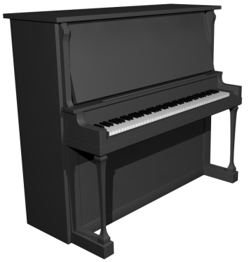 | 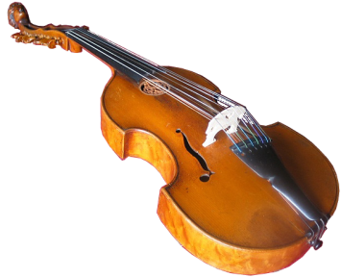 | 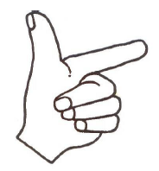
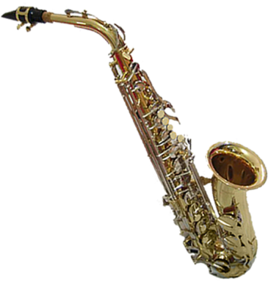 |  | 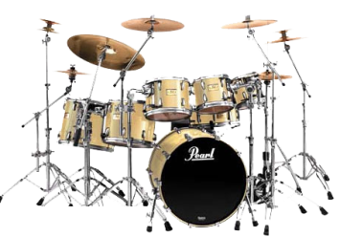

CONTRE-BASSE | SAXO-PHONE | PIANO
DOIGTS | BATTERIE | CHANTEUR

CONTRE-BASSE | SAXO-PHONE | PIANO
DOIGTS | BATTERIE | CHANTEUR

